**Análise de qualidade do desodorante Rexona Clinical**

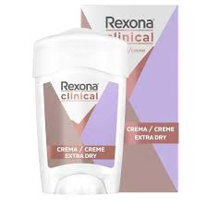

|  |  |  |
| --- | --- | --- |
| Características | Atende  SIM/Não | **análise** |
| Embalagem | Não | A embalagem deveria ser mais projetada com relação a saída e o giro do bastão, quando a embalagem cai ao chão, o produto dentro se mexe dificultando a saída, e quando o produto está no final não é possível utilizar todo, é preciso abrir internamente a embalagem manualmente, levando em consideração que fica uma grande quantidade contida ao fundo. |
| Durabilidade | Sim | O produto em si tem durabilidade de mais ou menos 1 mês |
| Design | Sim | Possui cores e nomes na embalagem satisfatório |
| Preço | Não | O preço poderia ser mais acessível que o desodorante aerossol visto o risco que oferece a natureza, como incentivo sustentável. |
| confiabilidade | Sim | Sim, é um produto clinicamente testado, o que traz segurança e credibilidade da qualidade do usuário |